Муниципальное дошкольное образовательное учреждение
детский сад «Рябинка» посёлка Новки

Украсим нашу ёлочку

Лебедева Татьяна Юрьевна - воспитатель
первая квалификационная категория

посёлок Новки 2022 год

Тема: Конструирование новогодней игрушки
Название: «Украсим нашу ёлочку»
В рамках тематической недели: «Новый год встречаем, ёлку украшаем!»
Возрастная группа: 5-6 лет
Программное содержание:
-Воспитывать стремление доставлять радость окружающим, изготавливая игрушки своими руками;
-Вызывать у детей желание самостоятельно украсить группу к новогоднему празднику;
-Развивать конструктивное мышление, творческое воображение, художественный вкус;
-Формировать умение читать схему, понимать ее и конструировать;
-Упражнять в плоскостном моделировании, расширять опыт в соединении деталей;
-Развивать диалогическую речь.
Предполагаемый результат: Дети с удовольствием конструируют игрушки к новому году, для украшения ёлки. Дети получают опыт в соединении деталей. Дети используют схемы поделок игрушек, учатся видеть модель в разных ракурсах.
Материалы и оборудование: альбом с новогодними игрушками, схемы конструирования новогодних игрушек (Приложение1), конструктор «Фанкластик».
Взаимосвязь с другими видами деятельности:
До НОД – беседа о новогоднем празднике, просмотр мультфильма «К нам шагает Новый год».
После НОД - украшение елки новогодними игрушками.
Сотрудничество с семьями воспитанников:
До НОД: рекомендовать родителям вместе с детьми посмотреть из каких подручных материалов можно изготовить ёлочную игрушку.
После НОД: дома вместе с детьми изготовить игрушки для украшения ёлки в группе.

Этапы деятельности | Содержание деятельности | Время проведения
Процесс вовлечения в деятельность | Воспитатель сидит за столом и рассматривает альбом с новогодними игрушками. Дети подходят к воспитателю, рассматривают все вместе альбом.  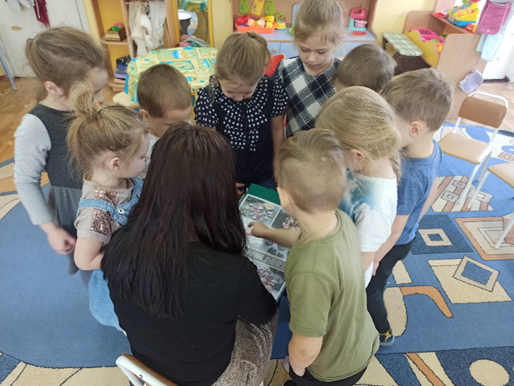  Воспитатель:  - Ребята, не знаю, что делать. Вся в заботах, ничего не успеваю. Скоро новый год, а я не отправила заявку на доставку новогодних игрушек. Группа наша не украшена, елка не наряжена и коробка для новогодних игрушек пуста.  Воспитатель:  - Что делать? Неужели наша группа будет не украшена? (дети рассуждают) | 2 мин
Процесс целеполагания | Воспитатель:  - Помните, мы смотрели мультфильм про то, как встречают Новый год? Какая красивая там была новогодняя ёлка! Какие яркие, интересные игрушки на ёлке!  Воспитатель:  - Что надо сделать, чтобы наша ёлка была нарядной? (рассуждения детей)  Воспитатель:  - Как вы думаете, из какого материала делают игрушки? Из чего мы можем сделать? (варианты ответов детей: из бумаги, из пластилина, из конструктора и т.д.)  - А, из чего, мы можем сделать игрушки прямо сейчас? (обращает внимание детей на конструктор «Фанкластик») | 2 мин
Процесс проектирования и планирования деятельности | Воспитатель:  - Дома я сделала ёлочную игрушку из конструктора «Фанкластик», вы только посмотрите какая она получилась. (показывает образец)  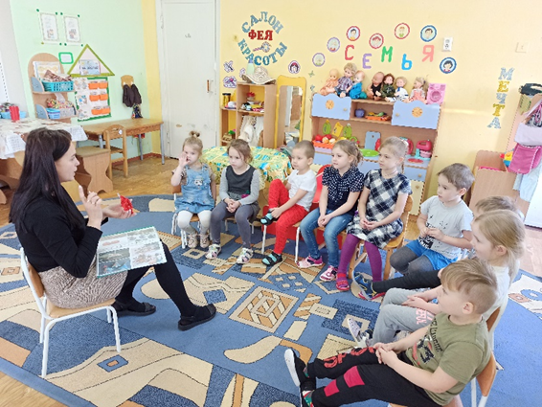  Воспитатель:  - Кто – ни будь умеет делать такую же? (ответы детей)  Воспитатель:  - Хотели бы научиться? (ответы детей)  Воспитатель:  - Я могу вам помочь.  Воспитатель:  - Для этого нам нужно взять схему модели ёлочной игрушки, выбрать нужные детали. (воспитатель уточняет и показывает способ изготовления, комментируя свои действия и обращаясь за подсказками к детям)  Воспитатель:  - В результате получается вот такая ёлочная игрушка.  Воспитатель:  - Можно украсить её по своему желанию.  Воспитатель:  - Прежде чем мы начнем с вами работу, я приглашаю вас на разминку.  Раз, два, три, четыре, пять, будем ёлку украшать!  Сделаем игрушки, шарики, хлопушки!  Раз – нагнуться, потянуться  Два – разогнуться, потянуться  Три – в ладоши три хлопка,  Головою три кивка.  На четыре – руки шире.  Пять и шесть – тихо сесть.  Конструктор в руки нужно взять,  К изготовлению игрушки приступать.  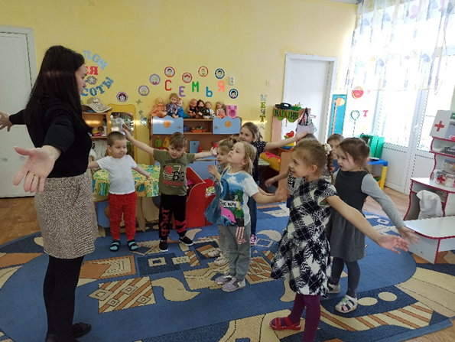 | 7 мин
Процесс осуществления деятельности | Звучит новогодняя музыка. Воспитатель выполняет сборку игрушек вместе с ребятами по схемам (Приложение1), по образцу или собственному замыслу.  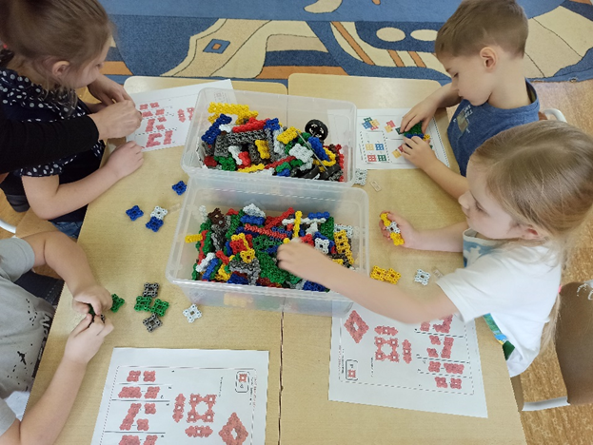  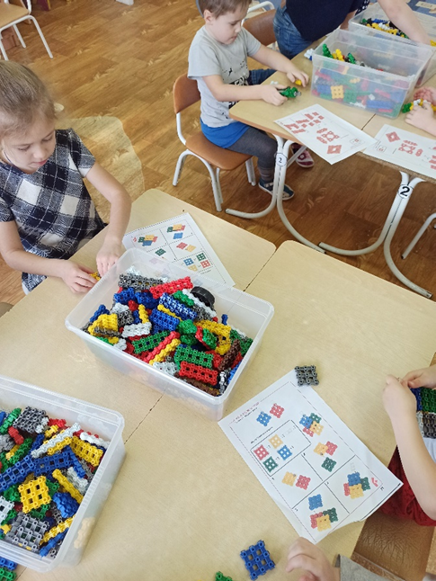  Воспитатель:  - Предлагаю вам украсить новогодние игрушки по вашему желанию.  Воспитатель:  - Лиза, посмотри, может кому-то нужна твоя помощь? (воспитатель обращает внимание на детей кто справился быстрее.) Поощряет находчивость детей, их желание изготовить свою игрушку, не повторяя предложенный образец и работы других ребят.  После выполнения работы дети рассматривают свои игрушки, показывают их, рассказывают о них.  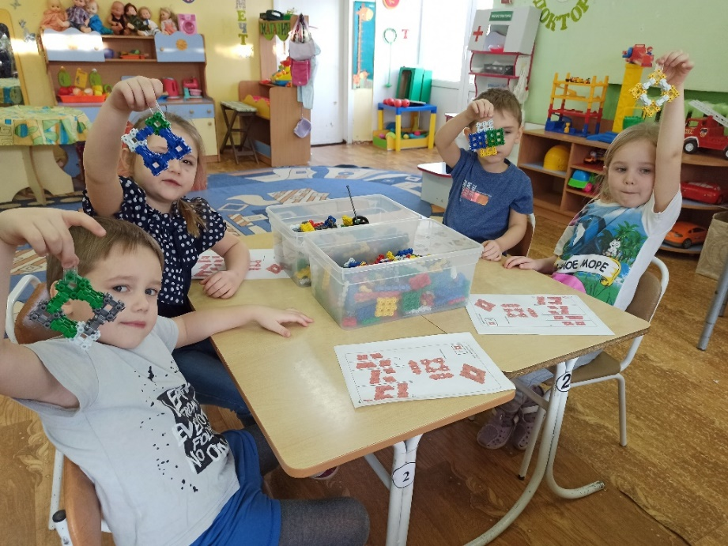  Воспитатель:  - Какие замечательные игрушки у вас получились. | 12 - 15 мин
Процесс рефлексии | Воспитатель:  - Для чего мы сделали новогодние игрушки? (ответы детей);  - Что было самым интересным?  - Что было трудным? Как ты справился с этим? (ответы детей)  - Вы настоящие мастера!  - Какие красивые и разные игрушки у вас получились! Какое хорошее дело мы с вами сделали! Мы готовы к встречи Нового года! | 1- 4 мин

Список используемой литературы

- Лыкова И.А. Парциальная программа интеллектуально – творческого развития детей дошкольного возраста «Фанкластик: весь мир в руках твоих (Познаем, конструируем, играем)».
- Прохорова Л.Н. Системно - деятельностный подход в реализации ФГОС дошкольного образования. (учебно-методическое пособие). - Владимир: ГАОУ ДПО ВО ВИРО, 2020. -93 с.
- Потолицына Н.Б., Горшунова О.А. Поддержка детской инициативы детей дошкольного возраста в познавательно – исследовательской деятельности - Владимир: ГАОУ ДПО ВО ВИРО, 2022. -50 с.

Приложение 1

